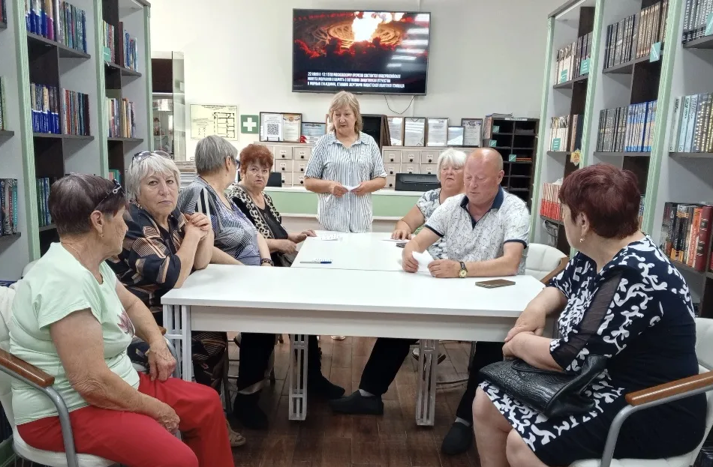
Секреты долголетия активистов валуйского ЦОСП: как заботиться о здоровье в пожилом возрасте

В рамках партнерского проекта «Школа здоровья пожилого пациента» под названием «Спросите доктора. Просто о сложном: секреты долголетия», активисты Центра общения старшего поколения города Валуйки приняли участие в лектории «Какие симптомы нельзя игнорировать». Это мероприятие стало важной частью программы, направленной на повышение осведомленности пожилых людей о здоровье и профилактике заболеваний.

На лектории выступила Вера Паникар, начальник госпиталя для ветеранов войн и главный внештатный гериатр области. Она акцентировала внимание на тревожных симптомах, которые могут указывать на серьезные заболевания.

Она подчеркнула, что своевременное обращение к врачу может помочь выявить проблему на ранней стадии и избежать серьезных осложнений. Это особенно актуально для пожилых людей, которые могут не всегда осознавать важность регулярных медицинских осмотров и консультаций.

Проект «Школа здоровья пожилого пациента» включает в себя различные лекции и мероприятия, на которых специалисты делятся знаниями о профилактике заболеваний и поддержании здоровья.

Кроме того, в рамках проекта обсуждаются и другие важные темы, такие как ухудшение слуха и его коррекция, что позволяет пожилым людям быть более информированными о своем здоровье и принимать активные меры для его поддержания.

Секреты долголетия заключаются не только в генетике, но и в системном подходе к своему здоровью. Регулярные профилактические меры, контроль за состоянием здоровья и здоровый образ жизни — вот ключевые факторы, способствующие долгой и качественной жизни. Участие в таких образовательных инициативах, как «Школа здоровья пожилого пациента», помогает пожилым людям не только получать актуальную информацию, но и активно заботиться о своем здоровье

